目录

育儿宝典项目报告 2

一、 产品开发背景分析 2

1、我国婴幼儿数量分析 2

2011-2018年中国新生婴儿数量及增长率 2

2、 用户群：以宝宝的父母为主 2

3、 产品定位：专注宝宝的“衣食住行” 3

二、产品介绍 3

（1） 当前市场现况 3

（2） 同类产品功能分析 4

①孩子的成长记录 4

②育儿知识推送 4

③社区交流 5

④电商购物 6

（3）本产品的主要创新点 7

三、 产品内容总策划 8

四、 技术解决方案 8

五、 推广方案 8

线上推广： 8

线下推广： 8

六、 运营规划书 9

# 育儿宝典项目报告

## 产品开发背景分析

## 1、我国婴幼儿数量分析

2011-2018年中国新生婴儿数量及增长率

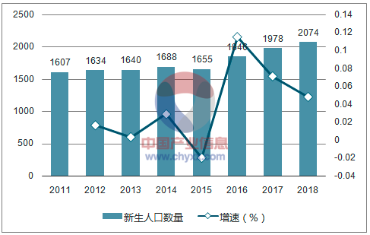

依据我国2011-2018年新生人口数量统计结果，截至2019年初，中国0-7岁的婴幼儿达到1.4亿，从2016年开始，在我国“开放二胎”政策的影响下，每年的新生婴幼儿数量呈现出持续增加的趋势，因此我们可以乐观地预估在未来几年新生婴儿的数量将持续保持在每年2000W左右的数量，中国0-7岁的婴幼儿将超过1.4亿。

## 用户群：以宝宝的父母为主

对于婴幼儿的父母，尤其是初次照顾宝宝、经验不足的年轻父母，**快速**地查找到**大量**如幼儿饮食、睡眠等**特定**方面的育儿知识十分重要。如果将大量科学实用的育儿知识集中在一个个相应的专题中，宝爸宝妈们将不再需要从令人眼花缭乱的浩瀚育儿知识中逐一筛选和学习，只需要持续阅读并学习该专题内的知识，这将会为宝爸宝妈节省更多宝贵的时间和精力。

## 产品定位：专注宝宝的“衣食住行”

## 二、产品介绍

#### 当前市场现况

根据Qimai.cn数据，截至2018年，在iOS和Android双市场中，下载量Top5的育儿类APP分别为宝宝树孕育、亲宝宝、柚宝宝孕育、宝宝树小时光和孕期提醒，并且占据了九成以上的市场量，其月均用户活跃人数如下表：

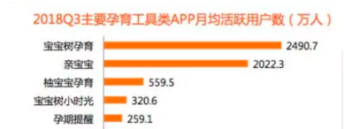

“用户使用育儿类ＡＰＰ目的”调研结果显示，“了解育儿知识”是用户使用育儿类ＡＰＰ的最主要目的，其次才是“分享孩子动态”和“互动”等晒娃需求。而我们的产品正是将内容重点集中在经过专门分类的“育儿知识”方面上，迎合宝爸宝妈最主要的需求。

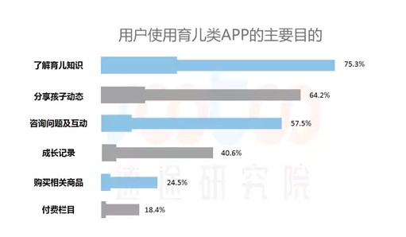

#### 同类产品功能分析

事实上当前育儿类的产品功能已经发展得相当完善，在我们安装并使用Ｔｏｐ５的育儿ＡＰＰ过程中，发现各个不同品牌的育儿ＡＰＰ中都有着类似的功能，如

①记录孩子的成长过程

②推送育儿知识

③社区交流

④电商购物

还有教育等方面的其它诸多功能

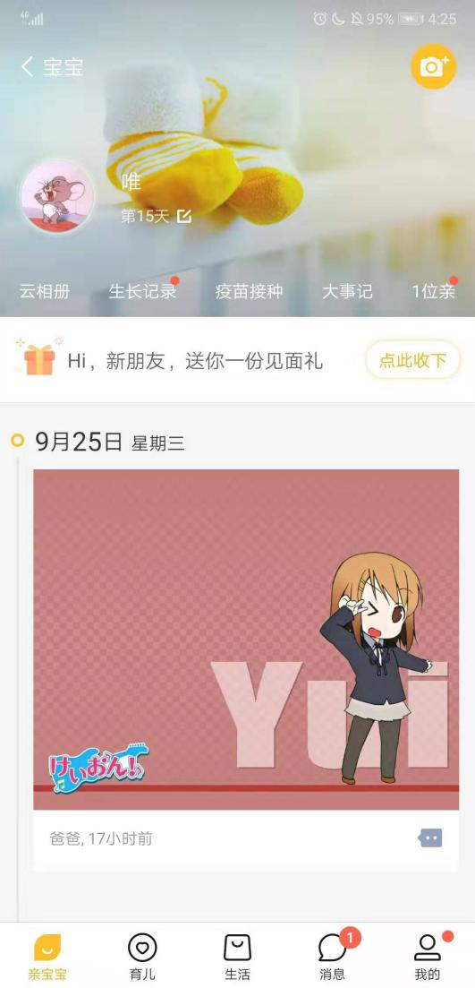

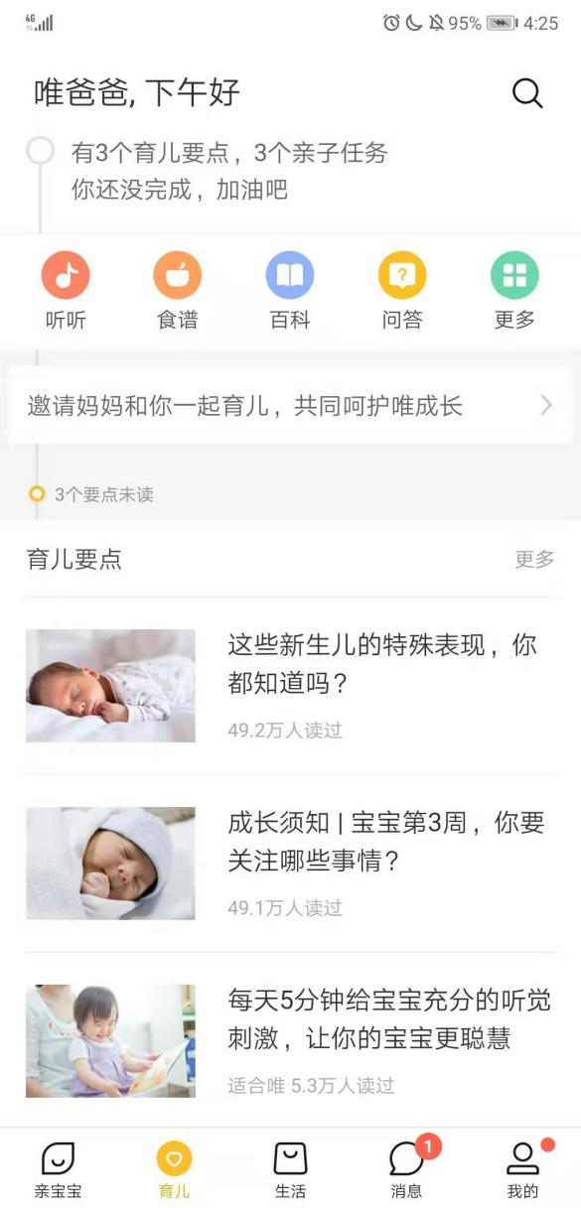

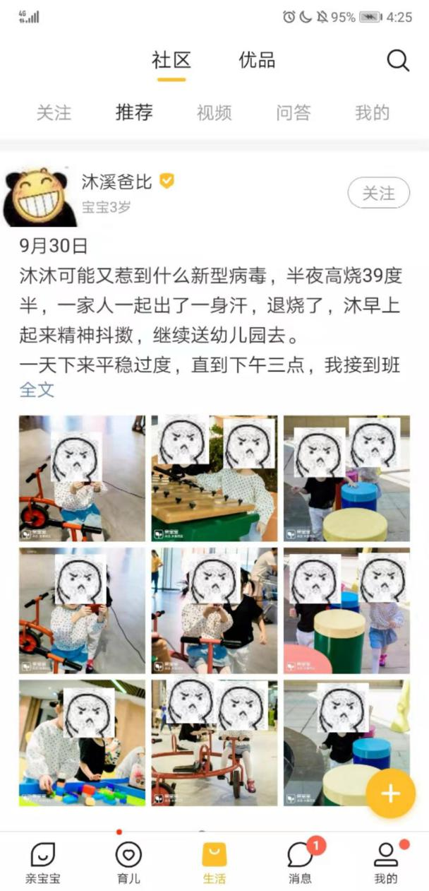

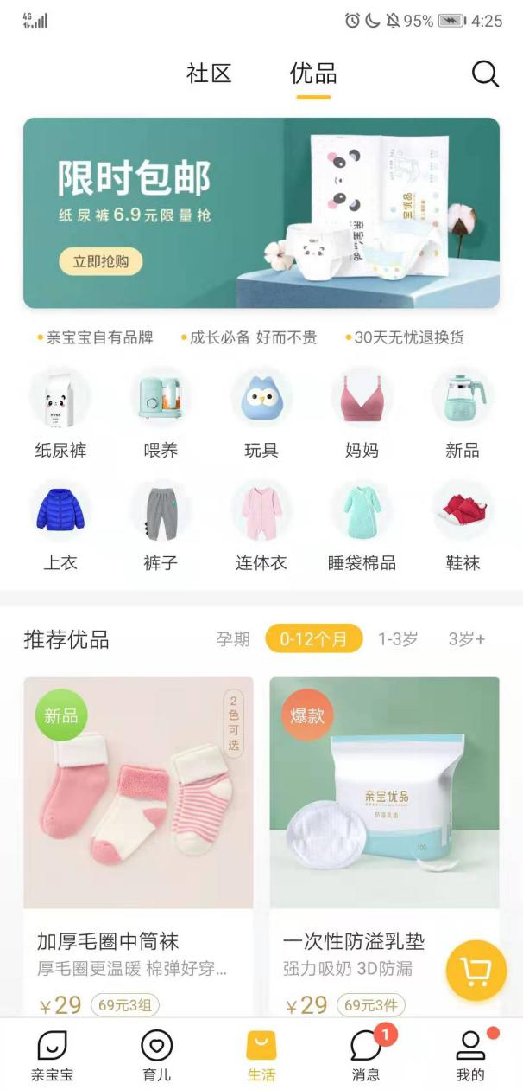

然而虽然丰富多彩的功能应用能满足用户的更多需求，但也因此给使用者带来一些不便。在我们测试市场上其它育儿APP的过程中发现其中两个较明显的缺点。首先，太多的功能让人眼花，对专注于育儿知识的用户不太友好。其次，育儿方面推荐的文章广泛而不专精，比如我们测试人员想要寻找关于宝宝饮食或睡眠的内容，然而测试ＡＰＰ（亲宝宝）中并没有专门的分类，所推荐的内容也不属于相关内容。

|  |  |
| --- | --- |
| 缺点 | |
| １ | 太多的功能让人眼花，对专注于育儿知识的用户不太友好。 |
| ２ | 育儿方面推荐的文章广泛而不专精。 |

#### （3）本产品的主要创新点

“育儿宝典”专注于收集和发布有关育儿最基本的衣、食、住、行四个方面的知识，免除用户受到其它不相干知识的干扰，为广大宝爸宝妈提供科学、先进、权威、丰富的育儿知识。

## 产品内容总策划

APP的主要功能为育儿方面专业知识的科普和介绍，分为四大板块——衣食住行，从这四个方面出发来构建一个完整的育儿知识普及体系

## 技术解决方案

APP设计和实现基于Android移动应用开发，主要的开发环境是：Windows系统、Android Studio集成开发环境

## 推广方案

线上推广：

通过各工作人员在微博、知乎以及贴吧等热门流量大的社交网络平台的宣传来让更多的人知道我们的APP以及我们的APP能够帮助哪些人群，能够帮助他们做什么

### 线下推广：

1. 活动的策划与开展，比如开展摆摊送小礼品的活动来让更多的人知道我们的APP（线下推广涉及到“拉客费用”问题，建议在发展的前期主要采用线上推广的方式，以积累初始的种子用户）
2. 广告的投放和宣传，在人流量大的地方投放相应的广告，快速打出我们的知名度，以便迅速提升用户的数量

## 运营规划书

### 引流：

APP前期主要是积累足够的流量和活跃用户，前期需要足够的投入才能够换来后期的营收

### 广告收入：

当APP积累到一定的流量之后，此时我们就有足够的资本去向其他的企业申请广告费用，即“广告位招租”，建议将广告对象企业定位为婴幼儿商品生产的企业，因为这些企业更符合我们APP的定位，同时这部分企业才会对我们的APP有更大的兴趣

### 婴儿用品商城的建立：

当活跃用户的数量积累到一定程度后，我们可以开启一个新的板块——婴幼儿物品商城，用户可以在衣食住行板块里面浏览相关婴幼儿用品的注意事项以及推荐的婴幼儿用品，而此时我们建立的婴幼儿商品售卖商城则给用户带来了便利，用户可以直接在我们APP上购买相关商品，通过商品的售卖带动更大的利润